Medienmitteilung – 18.09.2023

Angebot Workation aus einer Hand für Unternehmen
Workation, eine Kombination zwischen «Work» und «Vacation», also zwischen Arbeit und Ferien, liegt im Trend. Für die Tourismusregionen ist ein neuer Markt entstanden, den es aktiv und professionell zu bearbeiten gilt. Mit der Entwicklung der schweizweit einzigartigen Dienstleistungsplattform «Workation Schweiz» wollen die Aletsch Arena AG und Gstaad Saanenland Tourismus die mit Workation verbundenen Chancen für ihre Destinationen nutzen.
Den Tourismusanbietern stehen im Segment Workation oft grosse, international tätige Unternehmen gegenüber, welche ihren Mitarbeitenden Workation-Aufenthalte ermöglichen wollen. Attraktive Unterkünfte mit einer guten Internetverbindung reichen diesen nicht, um sich für einen Anbieter zu entscheiden. Es ist vielmehr eine ganze Palette von Dienstleistungen entlang der gesamten Customer Journey gefragt. «Für Gäste aus dem Ausland beginnt dies zum Beispiel bereits mit Themen wie Arbeits- und Aufenthaltsbewilligungen. Zudem haben sie spezifische Bedürfnisse während des Aufenthalts, die es über entsprechende Angebote und Packages aus einer Hand zu erfüllen gilt», so Philipp Sproll, Geschäftsleiter der Aletsch Arena AG und Mitinitiant des Projekts.
Flurin Riedi, Tourismusdirektor von Gstaad und ebenfalls Mitinitiant, betont die Notwendigkeit, den internationalen Unternehmen auf Augenhöhe begegnen zu können. «Professionelle Workation-Angebote richten sich an die Entscheidungsträger in den Geschäftsleitungen und Personalabteilungen der Unternehmen. Dort wird entschieden, mit welchen Anbietern zusammengearbeitet werden soll», so Riedi weiter.
Aufbau einer «Shared Service»-Organisation
Workation ist ein neues Geschäftsfeld im Tourismus, das sich über die nächsten Jahre dynamisch entwickeln wird. Die einzelnen Destinationen verfügen in der Regel nicht über das erforderliche Know-how, um sämtliche Themen kompetent und effizient bearbeiten zu können. Aufgaben, die nicht zwingend innerhalb einer Destination zu erbringen sind, sollten deshalb in gebündelter Form an einen kompetenten Partner delegiert werden.
Aus diesem Grund lancieren die Aletsch Arena AG und Gstaad Saanenland Tourismus das Projekt «Workation Schweiz – B2B-Angebot in der alpinen Schweiz» mit dem Ziel, eine Plattform aufzubauen, die sich um sämtliche Fragestellungen an der Schnittstelle zwischen Angebot und Nachfrage kümmert und diese Dienstleistung den interessierten Unternehmen anbietet. Dabei soll die Welt nicht neu erfunden werden, weshalb die Plattform beabsichtigt, mit bestehenden Dienstleistern, wo sinnvoll und nötig, zusammenzuarbeiten.
«Von den Dienstleistungen dieser Organisation sollen mittelfristig nicht nur die Aletsch Arena und Gstaad profitieren, sondern auch weitere Destinationen in der Schweiz», sagt Philipp Sproll und ergänzt, dass es darum geht, attraktive destinationsspezifische Workation-Packages für Unternehmen anzubieten und die Position der Schweiz im internationalen Wettbewerb durch die Bündelung der Kräfte zu stärken.
Workation als Chance für Tourismusregionen und Unternehmen gleichermassen
Workation bietet Einzelpersonen und Teams von Unternehmen eine inspirierende Umgebung und die dazu passenden Angebote, die abhängig vom Anlass die richtige Balance zwischen «Work» und «Vacation» ermöglichen. Stimmt die Mischung, hat dies nachhaltig positive Auswirkungen auf die Leistung und die Zufriedenheit der Mitarbeitenden. Für viele Unternehmen besteht in diesem Bereich Handlungsbedarf, da flexible Arbeitsmodelle für qualifizierte Fachkräfte ein zentraler Faktor sind, sich für ein Unternehmen zu entscheiden und sich längerfristig an dieses zu binden. Ein Workation-Angebot gehört für immer mehr Menschen zum Gesamtpaket dazu.
«Wir möchten einen Beitrag leisten, dass sich Workation-Gäste bei uns wohlfühlen und produktiv arbeiten können», stellt Philippe Sproll fest. Dadurch entstehe eine Win-Win-Situation für die Unternehmen, ihre Mitarbeitenden und die Leistungsträger in den touristischen Destinationen. Flurin Riedi ergänzt: «Mittelfristiges Ziel ist es, den Unternehmen ein destinationsübergreifendes Gesamtangebot Workation aus einer Hand anbieten zu können. Dies würde uns helfen, die touristische Saison im Winter und im Sommer zu verlängern».
Start mit einem Pilotprojekt in der Aletsch Arena
In der ersten Phase des Projekts werden attraktive Workation-Angebote in der Destination Aletsch Arena entwickelt. Daraus wird abgeleitet, welche Aufgaben die geplante «Shared Service»-Organisation übernehmen und wie die Organisation gestaltet werden soll. Anschliessend werden die Erkenntnisse auf die Destination Gstaad übertragen.
Das Projekt startet im August 2023 und dauert rund eineinhalb Jahre. Erste konkrete Workation Angebote sollen bereits im Frühjahr 2024 in der Aletsch Arena lanciert werden.

Der Bund unterstützt das Projekt Workation Schweiz -B2B-Angebote in der alpinen Schweiz» im Rahmen der Innotour - Innovationsförderung im Tourismus. Die conim ag, Zürich begleitet das Projekt in Zusammenarbeit mit Bergspitzmedia AG, Kerzers.

Kontaktpersonen für Medienanfragen
Philipp Sproll, Geschäftsleiter Aletsch Arena AG
info@aletscharena.ch|+41 27 928 58 58

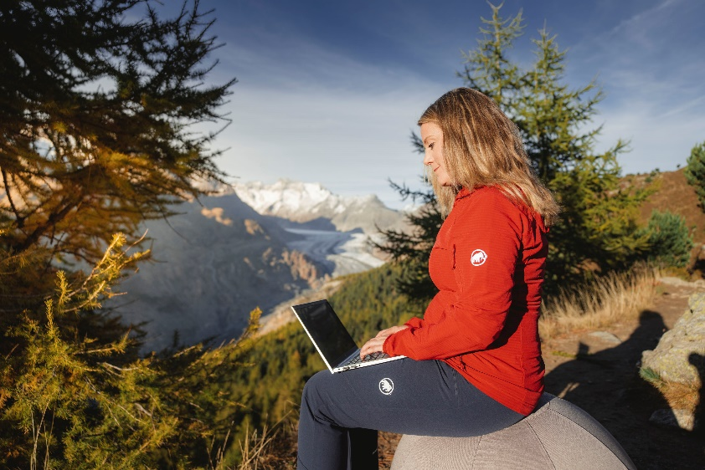 | Blick auf den Aletschgletscher  © Aletsch Arena AG /  Bild: Marco Schnyder
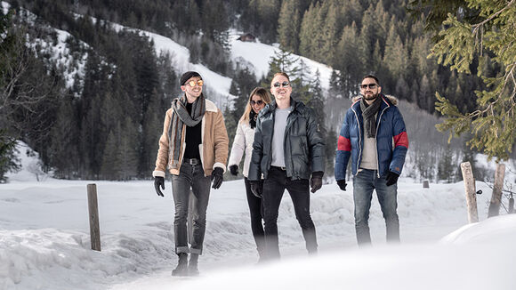 | Winterwandern in Gstaad  © Gstaad Saanenland Tourismus

